
Беговая дорожка
OMA FITNESS
Модель 6920-EA

РУКОВОДСТВО ПОЛЬЗОВАТЕЛЯ
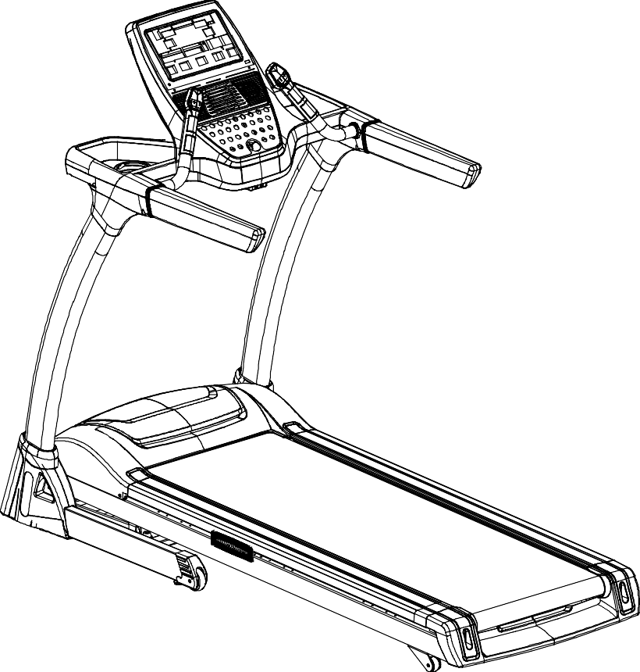

Уважаемый покупатель!

Поздравляем с удачным приобретением! Вы приобрели современный тренажер, который, как мы надеемся, станет Вашим лучшим помощником. Он сочетает в себе передовые технологии и современный дизайн.
Постоянно используя этот тренажер, Вы сможете укрепить сердечно-сосудистую систему и приобрести хорошую физическую форму.
Надеемся, что данная модель удовлетворит все Ваши требования.
Прежде чем приступить к использованию тренажера, внимательно изучите настоящее руководство и сохраните его для дальнейшего использования. В случае возникших дополнительных вопросов обратитесь к продавцу или дилеру, который проконсультирует Вас и поможет устранить возникшую проблему.
Обязательно сохраните инструкцию по эксплуатации, это поможет Вам по прошествии времени вспомнить о функциях тренажера и правилах его использования.
Если у Вас возникли какие–либо вопросы по эксплуатации данного тренажера, свяжитесь со службой технической поддержки или уполномоченным дилером, у которого Вы приобрели тренажер.
Внимание!
Перед тем, как приступить к тренировкам настоятельно рекомендуем пройти полное медицинское обследование, особенно если у Вас есть наследственная предрасположенность к повышенному давлению или сердечно-сосудистым заболеваниям. Неправильное или чрезмерно интенсивное выполнение упражнений может повредить Вашему здоровью.
Перед тем как начать тренировку:
Перед первым занятием проверьте, правильно ли была проведена сборка тренажера. Ознакомьтесь со всеми функциями и настройками тренажера и проводите тренировки в строгом соответствии с инструкцией по эксплуатации. Перед началом тренировки убедитесь, что все защитные элементы надежно установлены и закреплены, проверьте надежность
механических и электрических соединений. Установите тренажер на ровную нескользящую поверхность, оставляя с каждой стороны по 0,5 м. свободного пространства. Для снижения шума и вибраций рекомендуется использовать специальные резиновые коврики.
Рекомендации по сборке:
Перед сборкой тренажера тщательно изучите ее последовательность и выполняйте все рекомендации. Используйте для сборки приложенный или рекомендуемый инструмент. Убедитесь, что в наличии имеются все детали и они не повреждены. Не прикладывайте чрезмерных усилий к инструменту во избежание травм и повреждения элементов конструкции тренажера. Сначала соберите все компоненты, неплотно закрепив гайки и болты, и, убедившись, что конструкция собрана правильно, окончательно затяните их.
Рекомендации по уходу:
Перед любым обслуживанием обязательно отключайте тренажер от электрической сети (для тренажеров с питанием от сети). К обслуживанию можно приступать примерно через минуту после полного обесточивания внутренних электрических цепей тренажера. Не применяйте абразивные препараты и агрессивные жидкости для чистки рабочих поверхностей тренажера – такие как ацетон, бензин, уайт - спириты, бензол и их производные во избежание повреждения лакокрасочных покрытий и пластиковых деталей. Для ухода рекомендуется применять слегка смоченную нейтральным раствором
моющей жидкости ткань с последующей протиркой сухой тканью.
Меры предосторожности:
Тренажер должен использоваться только по назначению, то есть для физических тренировок взрослых людей. Любое другое использование тренажера запрещено и может быть опасно. Продавец не несет ответственности за любые травмы или повреждения, вызванные неправильным использованием тренажера. Тренажер предназначен для
использования взрослыми людьми, конструкция и установленные нагрузки рассчитаны на взрослых людей, поэтому эксплуатация несовершеннолетними лицами не допускается. Дети и домашние животные не должны приближаться к работающему тренажеру ближе,
чем на 3 м.
В целях Вашей безопасности рекомендуем соблюдать следующие правила:

1. Сборку и эксплуатацию тренажера следует
осуществлять на твердой, ровной поверхности. Свободное пространство
вокруг тренажера должно составлять не менее 1,2 м.;

2. При регулярной эксплуатации проверяйте затяжку резьбовых соединений каждые 1-2 месяца;

3. Не допускайте попадания внутрь тренажера посторонних предметов и жидкостей;

4. Никогда не эксплуатируйте тренажер с явными дефектами – открученными элементами крепления, незакрепленными узлами, с нехарактерными посторонними шумами и т.д. Это может привести к травмам или уменьшению срока службы тренажера;

5. Для осмотра и устранения возникших дефектов обратитесь в авторизованный сервисный центр или к уполномоченному дилеру, у которого Вы приобрели данный тренажер;

6. Для ремонта необходимо использовать только оригинальные запасные части;

7. Обслуживание тренажера, за исключением процедур, описанных в данном руководстве, должно производиться только сотрудниками сервисного центра;

8. Не допускается какое-либо изменение конструкции или узлов и деталей тренажера – это может привести к серьезным травмам и потере здоровья;

9. Вес пользователя не должен превышать максимально заявленный;

10. Во время занятий используйте соответствующую одежду и обувь. Не надевайте свободную одежду или обувь с кожаными подошвами или каблуками. Если у Вас длинные волосы, соберите их в хвост или пучок на затылке;

11. Не подставляйте руки под движущиеся части тренажера;

12. Не подвергайте себя чрезмерным нагрузкам во время тренировок. Если Вы почувствовали боль или недомогание, немедленно прекратите занятия и обратитесь за консультацией к врачу.
СОВЕТЫ ПЕРЕД НАЧАЛОМ СБОРКИ
ОТКРЫТИЕ КОРОБКИ
Убедитесь, что все части тренажера на месте, проверьте наличие комплектующих частей в соответствии со списком

ИНСТРУМЕНТЫ, НЕОБХОДИМЫЕ ДЛЯ СБОРКИ
Перед началом сборки убедитесь, что все инструменты, которые будут необходимы при сборке на месте.

Указания по утилизации
Действуют Директивы 2002/95/ЕС, 2002/96/ЕС и 2003/108/ЕС о запрете использования некоторых опасных веществ в электрическом и электронном оборудовании, и о размещении отходов электрического и электронного оборудования (с дополнениями и изменениями). Символ перечеркнутого мусорного бака на устройстве или его упаковке означает, что изделие должно быть утилизировано отдельно от других отходов в конце его срока службы. Пользователь должен передать устройство в специализированный центр по сбору электрического и электронного оборудования для последующей утилизации, или передать его продавцу при покупке нового аналогичного устройства.
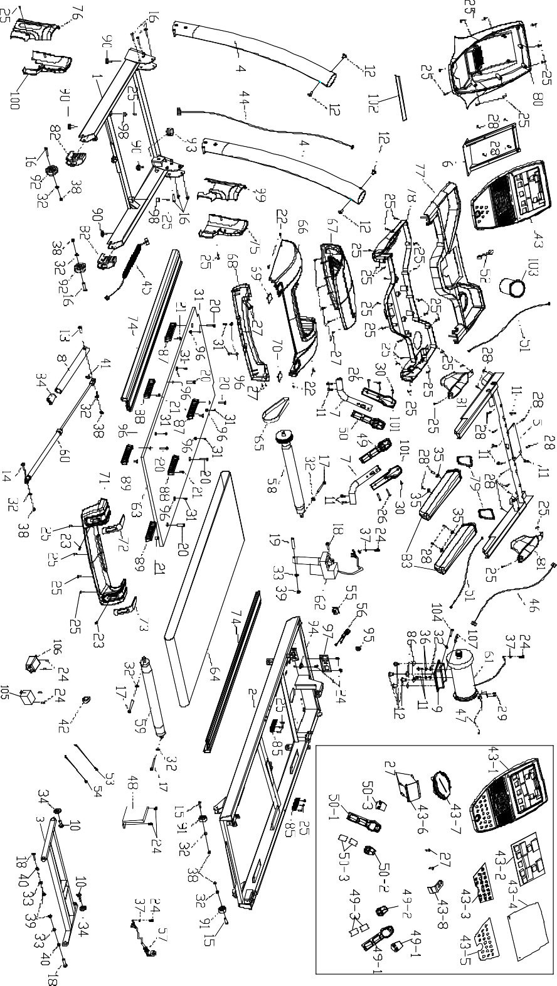
СХЕМА ТРЕНАЖЕРА В РАЗОБРАННОМ ВИДЕ

Номенклатура запчастей
№ | Наименование | Количество
1 | Опорная рама | 1
2 | Основная рама | 1
3 | Рама наклона | 1
4 | Стойки консоли | 2
5 | Рама консоли | 1
6 | Рамка Дисплея | 1
7 | Пульсометры | 2
8 | Связующая часть | 1
9 | Рама мотора | 1
10 | Винт M8×75 | 2
11 | Винт M8×15 | 10
12 | Винт M8×15 | 4
13 | Винт M8×50×20 | 1
14 | Винт M8×30×20 | 1
15 | Винт M8×40×20 | 2
16 | Винт M8×55×20 | 8
17 | Винт M8×75 | 3
18 | Винт M10×35×20 | 3
19 | Винт M10×60×20 | 1
20 | Винт M6×55×Φ16 | 6
21 | Винт M6×20 | 6
22 | Винт M5×15 | 4
23 | Винт M5×10 | 2
24 | Винт M4×10 | 12
25 | Винт ST4×16 | 46
26 | Винт ST3×25 | 4
27 | Винт ST4×12 | 13
28 | Винт ST4×20 | 17
29 | Винт ST3×10 | 2
30 | Винт ST3×15 | 2
31 | Винт ST4×15 | 8

32 | Плоская шайба Φ8 | 12
33 | Плоская шайба Φ10 | 3
34 | Плоская шайба Φ12×Φ34×t2.0 | 2
35 | Плоская шайба Φ4.5×Φ12×t1.0 | 4
36 | Прижимная шайба Φ8 | 2
37 | Винт с внешним зубчатым замком Ф5 | 3
38 | Шестигранная стопорная гайка M8 | 6
39 | Шестигранная стопорная гайка M10 | 3
40 | Втулка | 2
41 | Шайба | 1
42 | Магнитное кольцо | 1
43 | Консоль | 1
44 | Коммуникационный провод (L-1200mm) | 1
45 | Коммуникационный провод (L-800mm) | 1
46 | Коммуникационный провод (L-600mm) | 1
47 | Датчик скорости | 1
48 | Контроллер | 1
49 | Кнопка скорости | 1
50 | Кнопка угла наклона | 1
51 | Кабель пульсометра | 2
52 | Ключ безопасности | 1
53 | Силовой соединительный провод | 1
54 | Силовой соединительный провод | 1
55 | Переключатель | 1
56 | Переключатель самовосстановления | 1
57 | Кабель питания | 1
58 | Передний ролик | 1
59 | Задний ролик | 1
60 | Вал | 1
61 | Мотор | 1
62 | Мотор наклона | 1
63 | Дека | 1
64 | Беговое полотно | 1
65 | Приводной ремень | 1
66 | Крышка двигателя средняя | 1
67 | Mo Крышка двигателя верхняя | 1
68 | Крышка двигателя нижняя | 1
69 | Крышка двигателя декоративная Левая | 1
70 | Крышка двигателя декоративная Правая | 1
71 | Задняя крышка | 1
72 | Задняя крышка декоративная левая | 1
73 | Задняя крышка декоративная правая | 1
74 | Боковая направляющая | 2
75 | Нижняя рамка правая | 1
76 | Нижняя рамка левая | 1
77 | Корпус консоли верхний | 1
78 | Корпус консоли нижний | 1
79 | Кольцо для украшения ручки | 2
80 | Задняя крышка дисплея | 1
81 | Стока рукояток | 2
82 | Емкости для бутылок | 2
83 | Рукоятки | 2
84 | Двойная круглая крышка | 1
85 | Амортизационная прокладка | 2
86 | Квадратная амортизационная подушка | 4
87 | амортизационная подушка | 2
88 | амортизационная подушка | 2
89 | амортизационная подушка | 2
90 | Ножная подушка | 4
91 | Колесо | 2
92 | Колесо | 2
93 | Провод | 1
94 | Кабель связующий | 2
95 | Хомут | 1
96 | Направляющие рельсы | 8
97 | Фиксирующая пластина шнура питания | 1
98 | Коническая ножка | 2
99 | Нижняя рама левая | 1
100 | Нижняя рама правая | 1
101 | Нижний корпус рулевой колонки | 2
102 | Держатель | 1
103 | Держатель бутылок | 1
104 | Винт с шестигранной резьбой | 1
105 | Фильтр | 1
Части тренажера
Консоль
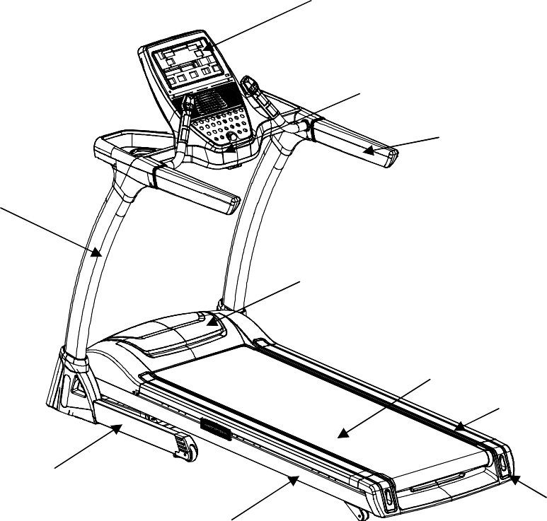

Ключ безопасности

Поручни

Стойка консоли

Крышка мотора

Беговое полотно
Боковая накладка

Опорная рама

Основная рама Задний ролик

Подготовка к сборке

Откройте коробку, убедитесь, что все комплектующие части на месте:

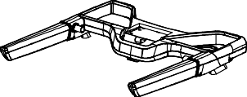
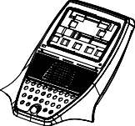
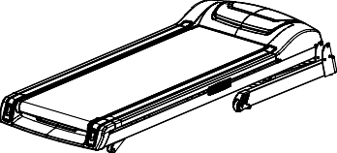

Основная рама
Консоль
Базовая консоль

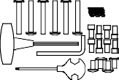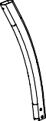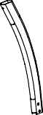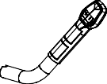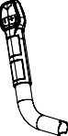

Сборочный комплект Стойки консоли
вертикальные Ручки с пульсометром

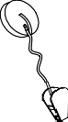

Ключ безопасности

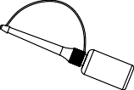

Силиконовая смазка



Инструкция

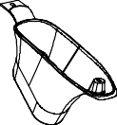

Кожух стойки консоли
левый и правый
(верхние)
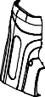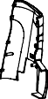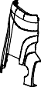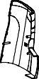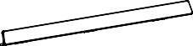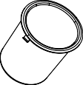

Кожух стойки консоли нижний (2 комплекта)
IPAD держатель
Держатель
бутылки

Основные части беговой дорожки:
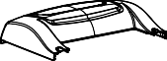
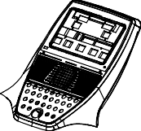
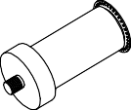
Крышка мотора Консоль Мотор

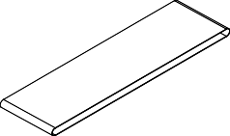
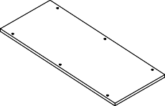
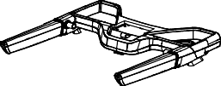

Базовая консоль
Беговое полотно
Дека

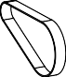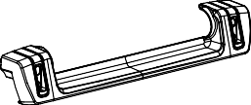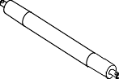

Ремень приводной
Задняя крышка
Задний вал

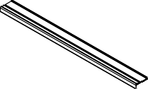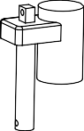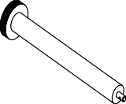

Боковые накладки Мотор наклона Передний вал

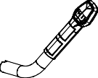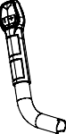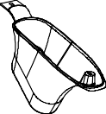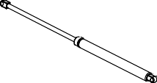

Ручки с пульсометром
Кожух стойки консоли левый и правый

Гидравлический цилиндр

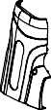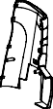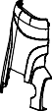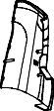

Кожух стойки консоли нижний (2 комплекта)

Сборочный комплект:
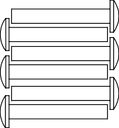
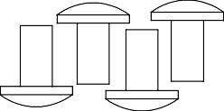
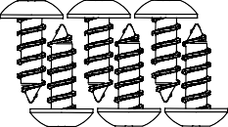

Винт×6（M8*55*20）
Винт×4（M8*15）
Саморез×6 (ST4*16)

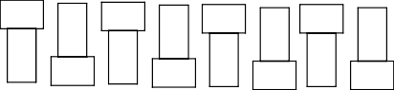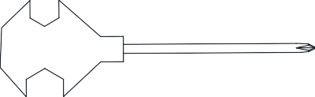

Винт×8 (M8×15) Крестовая отвертка 1шт.
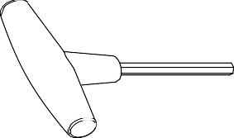
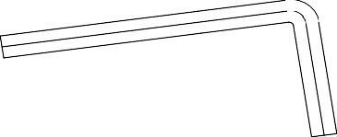

T-ключ 1 шт. Ключ S6 1 шт.

Сборка тренажера
ВНИМАНИЕ! Во время установки винтов и болтов не следует их сильно
затягивать. Это необходимо сделать в самом конце сборки.
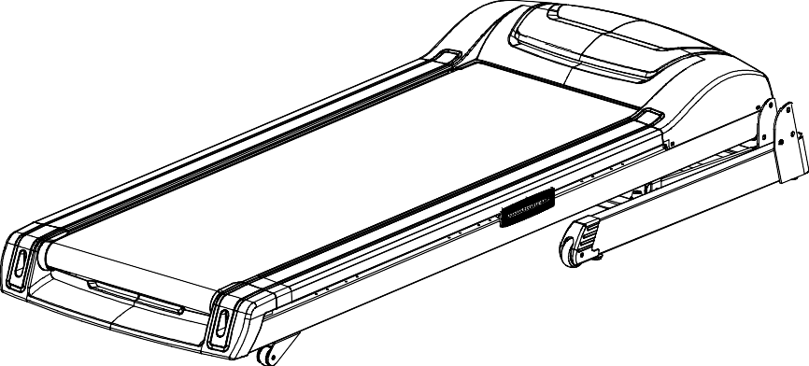
Шаг 1:
- Выньте Основную раму из коробки и положите ее на ровный пол.
(Как показано на схеме)

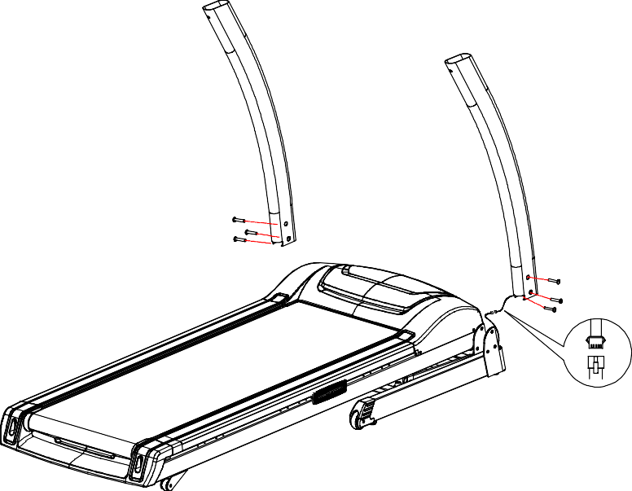
Шаг 2:
- Соедините провод правой Вертикальной стойки консоли (как показано на рисунке), затем (после соединения) вставьте правую Стойку консоли в правую нижнюю Опорную раму, зафиксируйте ее 3-мя винтами M8*55*20.
- Зафиксируйте левую Вертикальную стойку таким же образом
(В левой стойке провода отсутствуют).

Шаг 3:
- Вставьте Кожухи верхней консоли левый и правый в каждую вертикальную стойку
- Возьмите Базовый комплект консоли и соедините провод (Как на рисунке)
- Зафиксируйте Базовый комплект консоли и Вертикальные стойки используя винты M8*15.
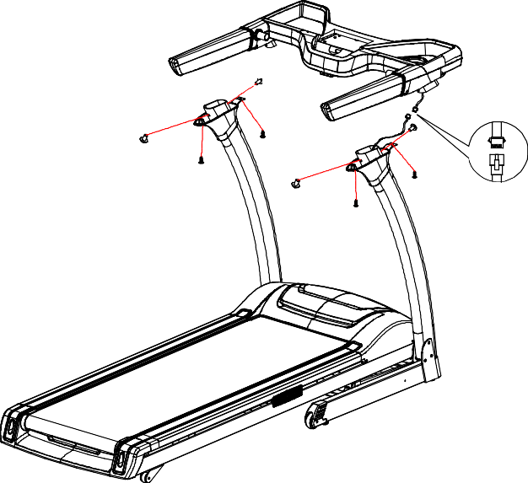
- Зафиксируйте 4-мя саморезами ST4*16 левый и правый Кожухи верхней консоли.
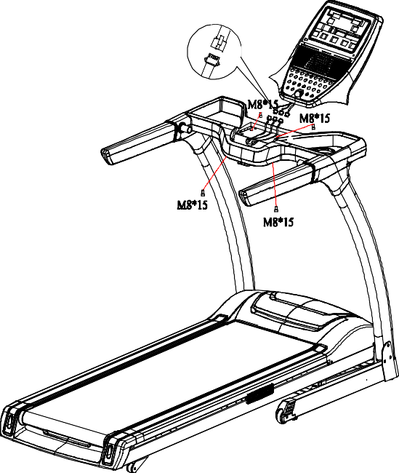
Шаг 4:
- Подключите провода Базового комплекта консоли с Консолью, закрепите их с помощью 4-х винтов M8 × 15.

Шаг 5:
- Подключите провода из Базовой консоли с Ручками пульсометров.
- Закрепите Ручки пульсометров на Базовой консоли, 4 шт. винтами M8 × 15
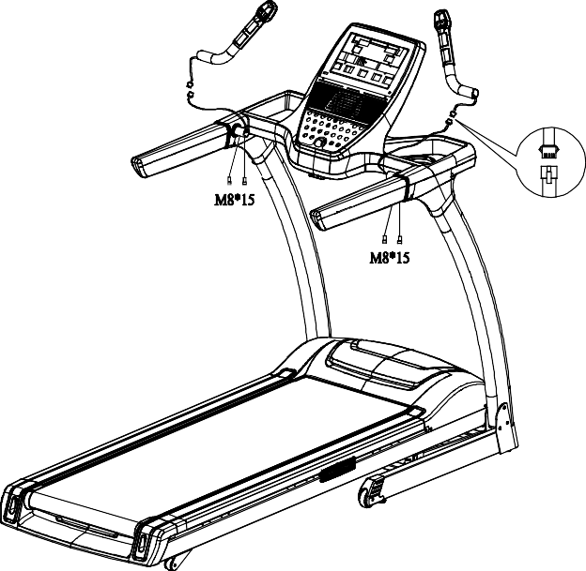

Шаг 6:
- Установите и закрепите декоративный Кожух стойки консоли нижний к Вертикальной стойке, используя 2 шт. саморезов ST4 * 16.
- Поместите Держатель для бутылки в отверстие на правой стороне Базового комплекта консоли.
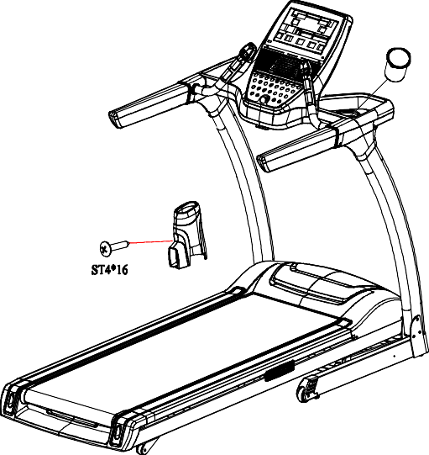
- Сборка завершена!
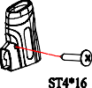

Старт
ВКЛЮЧЕНИЕ ПИТАНИЯ
Вставьте сетевой шнур в розетку.
Переместите переключатель в положение «ON».
Экран засветится и произведет звук.

КЛЮЧ БЕЗОПАСНОСТИ
Ключ безопасности предназначен немедленной остановки беговой дорожки в случае падения. Поэтому занимаясь на беговой дорожке обязательно используйте ключ для ​безопасной тренировки. Ваша беговая дорожка не запустится, если предохранительный ключ не вставлен в держатель ключа посередине консоли. Другой конец ключа безопасности должен быть надежно закреплен на вашей одежде, чтобы в случае падения вы вытащили ключ безопасности из консоли, чтобы немедленно остановить беговую дорожку и свести к минимуму травму.
Для вашей безопасности никогда не используйте беговую дорожку без закрепления ключа безопасности на вашей одежде. Перед тренировкой потяните за зажимы безопасности, чтобы убедиться, что зажим надежно держится на вашей одежде.

МЕРЫ БЕЗОПАСНОСТИ
Будьте осторожны, когда вы включаете или выключаете беговую дорожку.
При включении беговой дорожки, не стойте на бегущем полотне. Сначала поставьте ноги на боковые направляющие беговой дорожки. Только после того, как полотно начало движение вы можете становиться на полотно и начинать тренировку.
Во время упражнений держите свое тело и голову лицом вперед. Никогда не пытайтесь поворачиваться на беговой дорожке. Закончив тренировку, остановите беговую дорожку, нажав красную кнопку остановки. Подождите, пока беговая дорожка не остановится, прежде чем пытаться выйти с беговой дорожки.
Работа с консолью

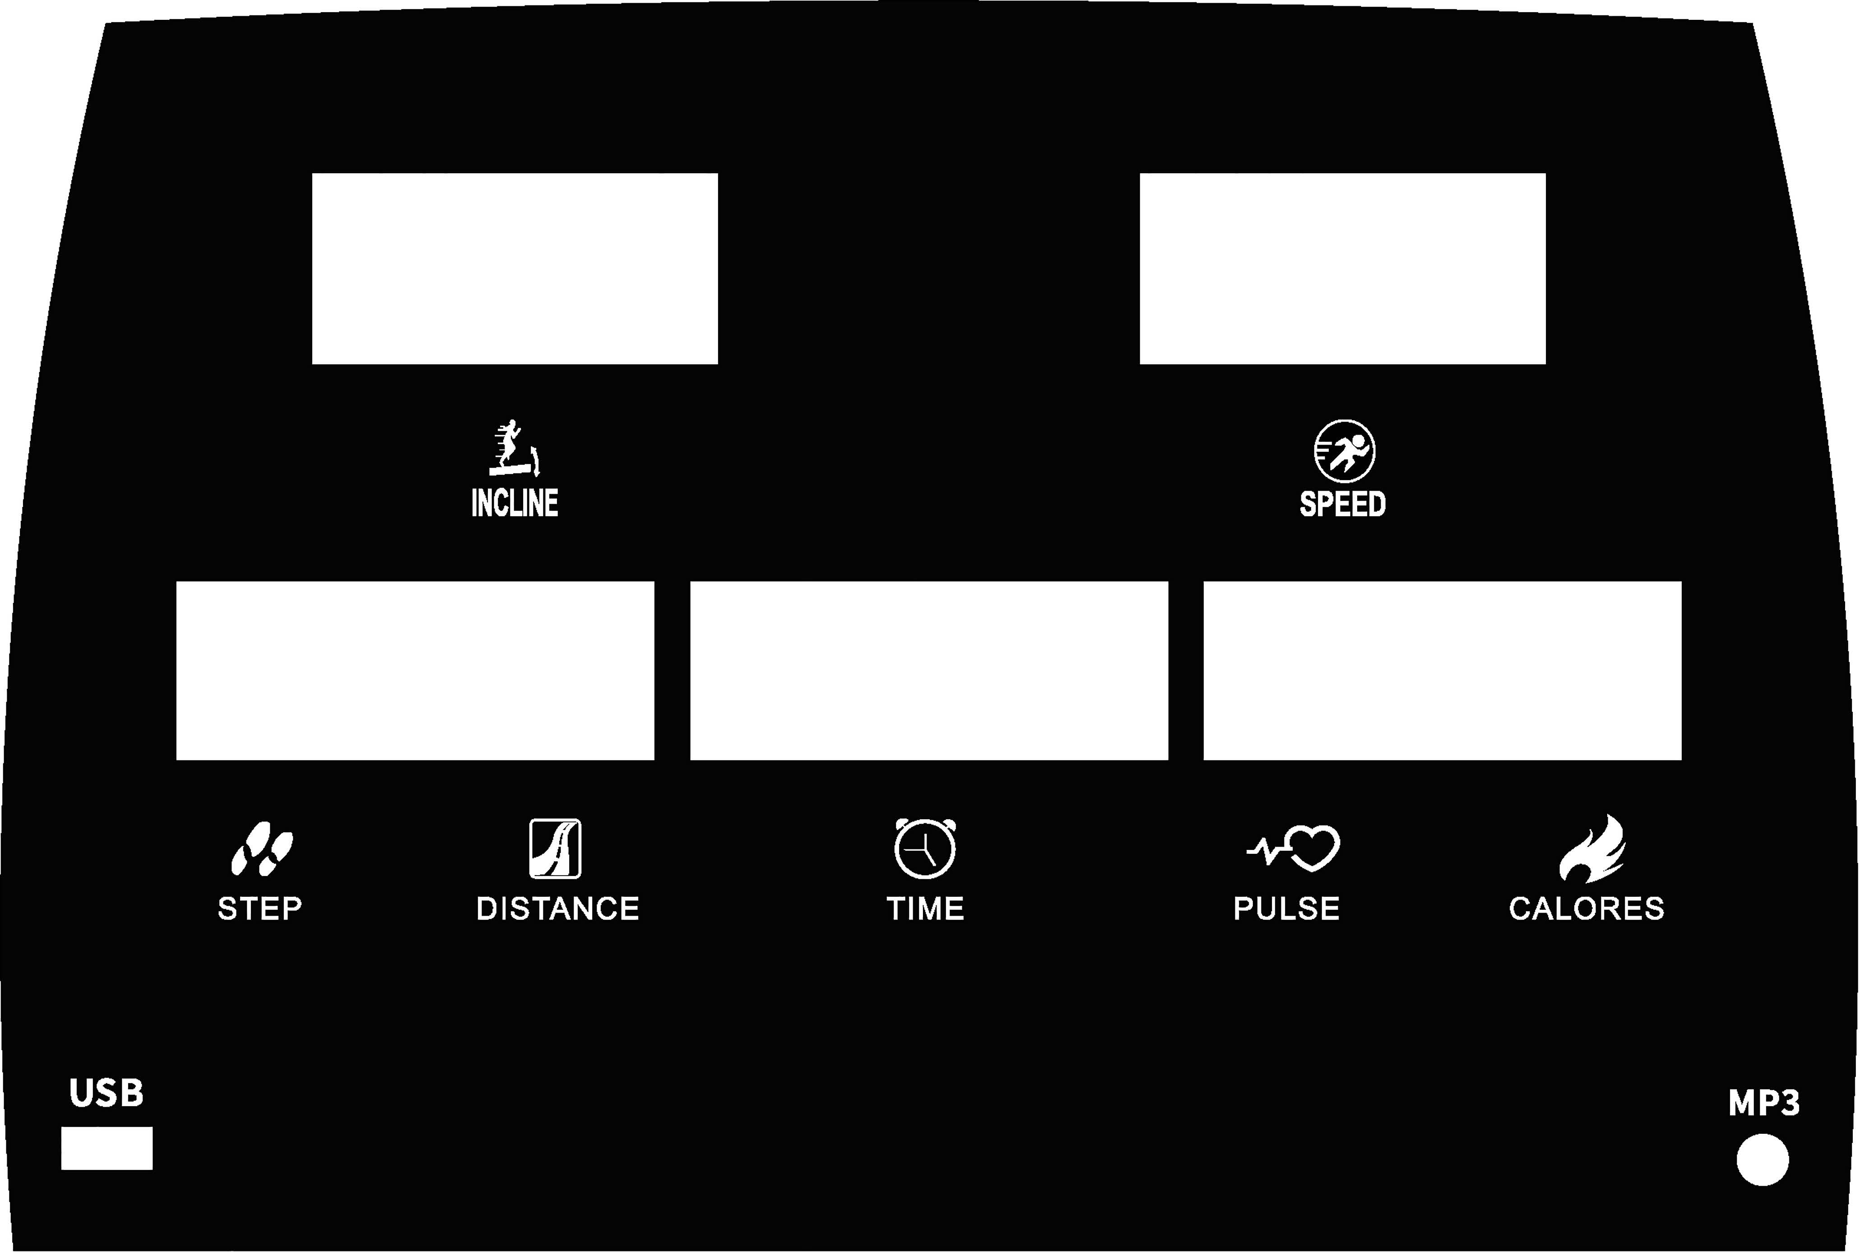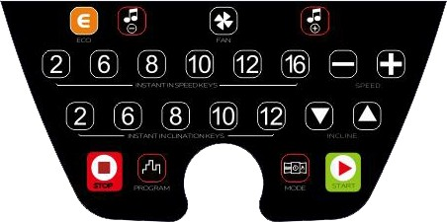

Дисплей

USB порт

ECO
MP3 порт

MP3 громкость

Кнопки быстрого
изменения скорости

Кнопки быстрого
изменения угла наклона
Кнопка СТОП

Программы

Обдув

Скорость +/-

Угол наклона +/-

MODE кнопка СТАРТ

ОКНА ДИСПЛЕЯ

Time/ Время | Время тренировки 0:00-99:59 мин
Incline/ Угол наклона | Угол наклона 1-15%
Distance/ Расстояние | Пройденное расстояние 0,0-99,9 км
Calories/ Калории | Количество потраченных калорий 0-999 ккал
Pulse/ Пульс | Уровень пульса
Speed/ Скорость | Скорость 1,0-18,0 км/ч

ФУНКЦИОНАЛЬНЫЕ КЛАВИШИ УПРАВЛЕНИЯ
- START/PAUSE Старт/Пауза
- STOP Стоп, нажатие кнопки СТОП дважды приведет к экстренной остановке
- Угол наклона +/-: Увеличение/уменьшение угла наклона/ Выбор параметра
- Скорость +/-: Увеличение/уменьшение скорость движения бегового полотна
- Кнопки быстрого изменения угла наклона:3-6-9
- Кнопки быстрого изменения скорости: 3-6-9-12
- Кнопка MODE – кнопка выбора. В режиме ожидание подтверждение выбора
- Кнопка Р (Program)/Программа

ВКЛЮЧЕНИЕ БЕГОВОЙ ДОРОЖКИ
Включите тумблер в положение ON, в течение 2 секунд загорятся окна дисплея.

БЫСТРЫЙ СТАРТ (РУЧНОЕ УПРАВЛЕНИЕ)
Убедитесь, что ключ безопасности подключен. Используйте кнопку Start для начала тренировки, кнопкой Speed +/- вы можете регулировать скорость. Для остановки движения бегового полотна нажмите кнопку Stop.

РЕЖИМ ОБРАТНОГО ОТСЧЕТА
Используйте кнопку Mode для выбора -P0- режима обратного отсчета (Обратный отсчет времени – Time, расстояния – Distance, калорий – Calories). Используйте кнопку Speed +/- для регулирования значения параметра. Затем нажмите Start для начала тренировки. Во время тренировки используйте Speed +/- для изменения скорости и Incline +/- для изменения угла наклона, Stop - для завершения тренировки.
Выберете один из параметров время, расстояние или калории, установите необходимое значение, затем нажмите Start.
Допустимые значения:
- Время 5:00-99:00 мин.
- Расстояние 1-99,0 км.
- Калории 20-990 ккал.

ПРЕДУСТАНОВЛЕННЫЕ ПРОГРАММЫ

Кнопкой PROG выберете одну из предустановленных программ Р1-Р36, нажмите Mode для подтверждения выбора. На дисплее будут отображены параметры по умолчанию: время. Используйте кнопку Speed +/- или Incline +/- для установки значения. Каждая программа имеет 10 интервалов. Нажмите Start для начала тренировки. Во время тренировки скорость можно изменять. Для завершения тренировки нажмите кнопку Stop или выдерните ключ безопасности.

PROG |  | Количество интервалов/время тренировки=время одного интервала
 |  | 1 | 2 | 3 | 4 | 5 | 6 | 7 | 8 | 9 | 10
P1 | скорость | 1,0 | 3,0 | 5,0 | 5,0 | 5,0 | 7,0 | 7,0 | 5,0 | 3,0 | 2,0
P1 | наклон | 2 | 2 | 8 | 6 | 6 | 4 | 4 | 6 | 2 | 2
P2 | скорость | 2,0 | 3,0 | 5,0 | 8,0 | 5,0 | 5,0 | 6,0 | 8,0 | 4,0 | 3,0
P2 | наклон | 3 | 3 | 2 | 2 | 8 | 8 | 4 | 4 | 4 | 4
P3 | скорость | 2,0 | 3,0 | 7,0 | 8,0 | 5,0 | 5,0 | 5,0 | 8,0 | 4,0 | 3,0
P3 | наклон | 1 | 2 | 5 | 7 | 7 | 4 | 4 | 6 | 2 | 2
P4 | скорость | 2,0 | 2,0 | 5,0 | 8,0 | 8,0 | 8,0 | 8,0 | 5,0 | 3,0 | 2,0
P4 | наклон | 3 | 3 | 9 | 9 | 9 | 9 | 9 | 6 | 2 | 2
P5 | скорость | 3,0 | 4,0 | 8,0 | 9,0 | 10,0 | 10,0 | 10,0 | 7,0 | 4,0 | 3,0
P5 | наклон | 2 | 2 | 8 | 6 | 6 | 6 | 6 | 6 | 1 | 1
P6 | скорость | 3,0 | 4,0 | 6,0 | 7,0 | 7,0 | 7,0 | 9,0 | 10,0 | 5,0 | 3,0
P6 | наклон | 1 | 8 | 8 | 7 | 7 | 7 | 7 | 5 | 3 | 1
P7 | скорость | 3,0 | 4,0 | 4,0 | 10,0 | 4,0 | 9,0 | 4,0 | 11,0 | 3,0 | 2,0
P7 | наклон | 1 | 1 | 6 | 6 | 6 | 8 | 8 | 10 | 6 | 2
P8 | скорость | 3,0 | 5,0 | 7,0 | 9,0 | 3,0 | 5,0 | 7,0 | 5,0 | 11,0 | 5,0
P8 | наклон | 3 | 3 | 3 | 7 | 7 | 3 | 3 | 3 | 5 | 5
P9 | скорость | 3,0 | 7,0 | 10,0 | 4,0 | 7,0 | 11,0 | 5,0 | 4,0 | 12,0 | 6,0
P9 | наклон | 3 | 6 | 7 | 3 | 8 | 8 | 3 | 8 | 4 | 4
P10 | скорость | 3,0 | 5,0 | 9,0 | 10,0 | 6,0 | 6,0 | 9,0 | 6,0 | 11,0 | 3,0
P10 | наклон | 2 | 7 | 5 | 5 | 8 | 8 | 8 | 8 | 4 | 4
P11 | скорость | 4,0 | 5,0 | 11,0 | 9,0 | 6,0 | 8,0 | 9,0 | 11,0 | 6,0 | 5,0
P11 | наклон | 1 | 6 | 3 | 3 | 7 | 7 | 4 | 4 | 6 | 6
P12 | скорость | 4,0 | 6,0 | 10,0 | 10,0 | 10,0 | 7,0 | 7,0 | 10,0 | 6,0 | 5,0
P12 | наклон | 3 | 8 | 9 | 5 | 5 | 8 | 8 | 4 | 4 | 4

P13 | скорость | 2,0 | 4,0 | 6,0 | 6,0 | 6,0 | 8,0 | 8,0 | 6,0 | 4,0 | 3,0
P13 | наклон | 3 | 3 | 9 | 7 | 7 | 5 | 5 | 7 | 3 | 3
P14 | скорость | 3,0 | 4,0 | 6,0 | 9,0 | 6,0 | 6,0 | 7,0 | 9,0 | 5,0 | 4,0
P14 | наклон | 4 | 4 | 3 | 3 | 9 | 9 | 5 | 5 | 5 | 5
P15 | скорость | 3,0 | 4,0 | 8,0 | 9,0 | 6,0 | 6,0 | 6,0 | 9,0 | 5,0 | 4,0
P15 | наклон | 2 | 3 | 6 | 8 | 8 | 5 | 5 | 7 | 3 | 3
P16 | скорость | 3,0 | 3,0 | 6,0 | 9,0 | 9,0 | 9,0 | 9,0 | 6,0 | 4,0 | 3,0
P16 | наклон | 4 | 4 | 10 | 10 | 10 | 10 | 10 | 7 | 3 | 3
P17 | скорость | 4,0 | 5,0 | 9,0 | 10,0 | 11,0 | 11,0 | 11,0 | 8,0 | 5,0 | 4,0
P17 | наклон | 3 | 3 | 9 | 7 | 7 | 7 | 7 | 7 | 2 | 2
P18 | скорость | 4,0 | 5,0 | 7,0 | 8,0 | 8,0 | 8,0 | 10,0 | 11,0 | 6,0 | 4,0
P18 | наклон | 2 | 9 | 9 | 8 | 8 | 8 | 8 | 6 | 4 | 2
P19 | скорость | 4,0 | 5,0 | 5,0 | 11,0 | 5,0 | 10,0 | 5,0 | 12,0 | 4,0 | 3,0
P19 | наклон | 2 | 2 | 7 | 7 | 7 | 9 | 9 | 11 | 7 | 3
P20 | скорость | 4,0 | 6,0 | 8,0 | 10,0 | 4,0 | 6,0 | 8,0 | 6,0 | 12,0 | 6,0
P20 | наклон | 4 | 4 | 4 | 8 | 8 | 4 | 4 | 4 | 6 | 6
P21 | скорость | 4,0 | 8,0 | 11,0 | 5,0 | 8,0 | 12,0 | 6,0 | 5,0 | 12,0 | 7,0
P21 | наклон | 4 | 7 | 8 | 4 | 9 | 9 | 4 | 9 | 5 | 5
P22 | скорость | 4,0 | 6,0 | 10,0 | 11,0 | 7,0 | 7,0 | 10,0 | 7,0 | 12,0 | 4,0
P22 | наклон | 3 | 8 | 6 | 6 | 9 | 9 | 9 | 9 | 5 | 5
P23 | скорость | 5,0 | 6,0 | 12,0 | 10,0 | 7,0 | 9,0 | 10,0 | 12,0 | 7,0 | 6,0
P23 | наклон | 2 | 7 | 4 | 4 | 8 | 8 | 5 | 5 | 7 | 7
P24 | скорость | 5,0 | 7,0 | 11,0 | 11,0 | 11,0 | 8,0 | 8,0 | 11,0 | 7,0 | 6,0
P24 | наклон | 4 | 9 | 10 | 6 | 6 | 9 | 9 | 5 | 5 | 5
P25 | скорость | 3,0 | 5,0 | 7,0 | 7,0 | 7,0 | 9,0 | 9,0 | 7,0 | 5,0 | 4,0
P25 | наклон | 4 | 4 | 10 | 8 | 8 | 6 | 6 | 8 | 4 | 4
P26 | скорость | 4,0 | 5,0 | 7,0 | 10,0 | 7,0 | 7,0 | 8,0 | 10,0 | 6,0 | 5,0
P26 | наклон | 5 | 5 | 4 | 4 | 10 | 10 | 6 | 6 | 6 | 6
P27 | скорость | 4,0 | 5,0 | 9,0 | 10,0 | 7,0 | 7,0 | 7,0 | 10,0 | 6,0 | 5,0
P27 | наклон | 3 | 4 | 7 | 9 | 9 | 6 | 6 | 8 | 4 | 4
P28 | скорость | 4,0 | 4,0 | 7,0 | 10,0 | 10,0 | 10,0 | 10,0 | 7,0 | 5,0 | 4,0
P28 | наклон | 5 | 5 | 11 | 11 | 11 | 11 | 11 | 8 | 4 | 4
P29 | скорость | 5,0 | 6,0 | 10,0 | 11,0 | 12,0 | 12,0 | 12,0 | 9,0 | 6,0 | 5,0
P29 | наклон | 4 | 4 | 10 | 8 | 8 | 8 | 8 | 8 | 3 | 3
P30 | скорость | 5,0 | 6,0 | 8,0 | 9,0 | 9,0 | 9,0 | 11,0 | 12,0 | 7,0 | 5,0

 | наклон | 3 | 10 | 10 | 9 | 9 | 9 | 9 | 7 | 5 | 3
P31 | скорость | 5,0 | 6,0 | 6,0 | 10,0 | 6,0 | 11,0 | 6,0 | 12,0 | 5,0 | 4,0
P31 | наклон | 3 | 3 | 8 | 8 | 8 | 10 | 10 | 12 | 8 | 4
P32 | скорость | 5,0 | 7,0 | 9,0 | 11,0 | 5,0 | 7,0 | 9,0 | 7,0 | 12,0 | 7,0
P32 | наклон | 5 | 5 | 5 | 9 | 9 | 5 | 5 | 5 | 7 | 7
P33 | скорость | 5,0 | 9,0 | 12,0 | 6,0 | 9,0 | 12,0 | 7,0 | 6,0 | 12,0 | 8,0
P33 | наклон | 5 | 8 | 9 | 5 | 10 | 10 | 5 | 10 | 6 | 6
P34 | скорость | 5,0 | 7,0 | 11,0 | 12,0 | 8,0 | 8,0 | 11,0 | 8,0 | 12,0 | 5,0
P34 | наклон | 4 | 9 | 7 | 7 | 10 | 10 | 10 | 10 | 6 | 6
P35 | скорость | 6,0 | 7,0 | 12,0 | 11,0 | 8,0 | 10,0 | 11,0 | 12,0 | 8,0 | 7,0
P35 | наклон | 3 | 8 | 5 | 5 | 9 | 9 | 6 | 6 | 8 | 8
P36 | скорость | 6,0 | 8,0 | 12,0 | 12,0 | 12,0 | 9,0 | 9,0 | 12,0 | 8,0 | 7,0
P36 | наклон | 5 | 10 | 11 | 7 | 7 | 10 | 10 | 6 | 6 | 6

ПОЛЬЗОВАТЕЛЬСКИЕ ПРОГРАММЫ U01-U02-U03
Кнопкой P выберете U01, U02 или U03, выбор подтвердите нажатием кнопки MODE, программа предложит вам ввести необходимые параметры пользователя. Кнопками Speed +/- вы можете изменять параметры, используйте Mode для подтверждения. Также пользователь устанавливает необходимые значения угла наклона и скорости для каждого из 10 сегментов, подтверждая ввод кнопкой MODE, нажмите START для начала тренировки.

ВАЖНО, чтобы ладони пользователя находились на поручнях с пульсометрами.

Примечание: если пользователь использует нагрудный датчик пульса, то он должен быть правильно закреплен.
В исключительных случаях ввиду особенностей организма данные пульса могут считываться неверно.

ЖИРОАНАЛИЗАТОР – FAT
Кнопкой PROG выберете FAT. Нажмите MODE и введите следующие параметры: SEX (F1 – Пол: 1 – мужчина, 2 - женщина), AGE (F2 – Возраст: 1-99 лет), HEIGHT (F3 – Рост: 100-220 см), WEIGHT (F4 – Вес: 20-150 кг). Для установки параметров используйте кнопки SPEED +/- и MODE для подтверждения. Во время запуска программы Жироанализатор ладони должны находиться на поручнях с пульсометрами.

F5 - Жироанализатор
Значение
<18 | Недовес
18--24 | Нормальный  вес
25--28 | Перевес
>29 | Ожирение

Складывание/Раскладывание и перемещение беговой дорожки
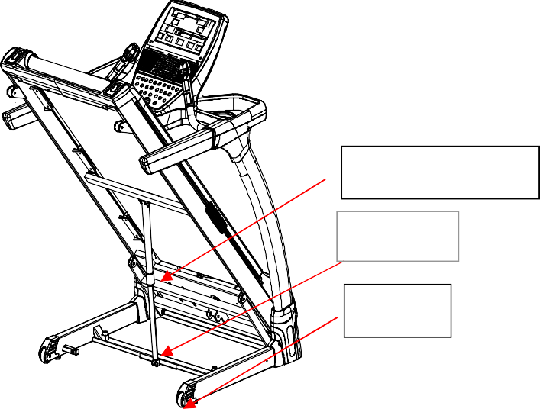

Ножной замок

Цилиндр

Колеса

- Для раскладывания:

Придерживая деку руками, щелкните ножной замок. Беговое полотно начнет автоматически опускаться.

- Для складывания:

Придерживая деку, поднимите ее наверх, зафиксируйте в вертикальном положении
(вы услышите щелчок замка).
Перемещение
1. Прежде чем перемещать беговую дорожку, убедитесь, что питание выключено, кабель питания вынуто из гнезда.
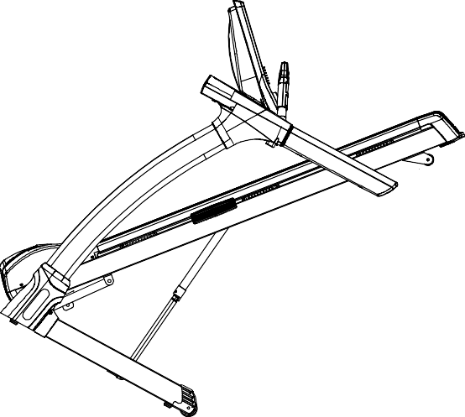
2. Возьмитесь за конец беговой дорожки одной рукой и ручкой с той же стороны другой рукой, наклоните дорожку к груди на 40-50 градусов и с помощью транспортировочных колес переместите тренажер в нужное место.

ОБСЛУЖИВАНИЕ
Правильное техническое обслуживание очень важно для обеспечения безупречного и эксплуатационного состояния беговой дорожки. Неправильное техническое обслуживание может привести к повреждению беговой дорожки или сократить срок службы изделия. Все части беговой дорожки необходимо проверять и регулярно затягивать. Изношенные детали необходимо немедленно заменить.

Смазывание беговой дорожки
После того, как беговая лента используется в течение некоторого времени, беговая дорожка нуждается в силиконовом масле для смазки. Ниже приведена частота произведения смазки.

Используете 3 часа/неделю, смазывайте 1 раз в 5 месяцев
Используете 7 часов/неделю, смазывайте 1 раз в 3 месяца
Используете более 7 часов/неделю, смазывайте 1 раз в 1
месяц

